ESTRATEGIAS EDUCATIVAS PARA LA INTEGRACIÓN DE LOS PADRES Y REPRESENTANTES EN EL PROCESO DE ENSEÑANZA APRENDIZAJE

EDUCATIONAL STRATEGIES FOR THE INTEGRATION OF PARENTS AND REPRESENTATIVES IN THE TEACHING LEARNING PROCESS

RESUMEN

El presente estudio, se centró en desarrollar estrategias educativas para la integración de los padres y representantes en el proceso de enseñanza aprendizaje, en la Unidad Educativa Bolivariana “Samuel Robinson”, del Estado Barinas, Venezuela. La investigacion fue de naturaleza cualitativa, en la modalidad de investigación acción participante. La información fue analizada por medio de técnicas cualitativas descomponiendo en unidades de análisis, categorías y subcategorías, pudiéndose evidenciar la carencia de integración de los padres y representantes en el proceso de enseñanza aprendizaje de sus hijos, así como la falta de estrategias educativas pertinentes para la integración por parte de la institución. En atención a estos resultados, se procedió a planificar y ejecutar una serie de actividades con la participación activa de docentes, padres, representantes y estudiantes que permitieran vivenciar a estos actores sociales experiencias conjuntas de enseñanza y aprendizaje, lográndose un impacto positivo y transformador en este grupo social.

Palabras Clave

Estrategias educativas. Integración de los padres y representantes. Proceso de enseñanza aprendizaje

Abstract

The present study, focused on developming educatives strategies to the parents and representatives integration in the teach and learn process, in the Bolivarian Educative Unit “Samuel Robinson”, of the Barinas State, Venezuela. The investigation was of qualitative nature, in the participatory action research modality. The information was analyzed by means of qualitatives techniques decomposing in units of analysis, categories and subcategories, could evidence the lack of parents and representatives integration in the teach and learn process of their children, such as the lack of pertinent educatives strategies to the integration by the institution. In attention to these results, it proceeded to plan and execute a set of activities with the teachers, parents, representatives and students active participation that allow to experience to these social actors experiences joint of teach and learn, attaining a positive and transformer impact in this social group.

Key Words

Educational strategies Integration of parents and representatives. Teaching-learning process

Introducción
La educación es un proceso por el cual se infunde en la persona los conocimientos y los valores que le resultarán imprescindibles para su vida social. A su vez, los planteles de Educación Primaria Bolivariana son instituciones que deben responder a los retos en momentos de transformación, concebidas para producir los cambios cualitativos y formar futuros ciudadanos cultural, técnica y científicamente desarrollados, con sentido de compromiso social y profundo arraigo humanístico.
En este orden contextual, se amerita un docente que sea capaz de propiciar estos cambios con una participación conjunta de sus padres y representantes desde sus primeros años de formación. El liderazgo del docente en la integración de la escuela y la comunidad plantea la importancia de una nueva visión educativa, para lograr asumir los desafíos que implica liderar las gestiones y acciones que permitan consolidar la integración sistemática, necesaria y efectiva del binomio escuela y comunidad.
Al respecto, los estudios sobre la participación de los padres en la educación de sus hijos sugieren que: "los alumnos de todo nivel sobresalen más en sus esfuerzos académicos y tienen actitudes más positivas respecto a la escuela, aspiraciones más altas y otros tipos de comportamiento positivos si tienen padres que se preocupan, alientan a sus hijos y se involucran en su educación formal" (Epstein, 2008, p.135)
Dentro de esta perspectiva planteada por el autor, se puede señalar que la participación de los padres de familia siempre ha sido un asunto importante para los educadores, pero varía en la manera en que han respondido las escuelas. Algunas escuelas tratan el compromiso de la comunidad como una idea, otros lo toman en serio y desarrollan los planes para involucrarlos. Ahora la participación de los padres de familia y de los miembros de la comunidad se ha vuelto tan importante para el éxito de la escuela como lo son la planificación diaria, la instrucción en el salón de clase y la evaluación.
De este modo, el proceso educativo no es el resultado exclusivo de la escuela, sino que es consecuencia de una serie de actuaciones, presencias y vivencias que tienen su origen en la familia. La vinculación de los padres y representantes, afirma (Rodríguez, 2012, p.44), “es relevante para el logro y eficaz mejoramiento del aprendizaje en los alumnos, el empoderamiento de los padres en las actuaciones educativas, sociales, y de todo orden de sus hijos, influyendo en su formación como ciudadanos dignos”. Es decir, para la existencia de una auténtica integración o socialización, se requiere de un abordaje transdisciplinario que mejore las condiciones, tanto las del sujeto como las que rodea todo su entorno de vida.
Bajo esta perspectiva, la integración de las personas de una institución está determinada por el ambiente de trabajo y por la disposición de unificar y coordina esfuerzos para que todas funcionen como una unidad. En este particular para Cáceres (2008) la integración de los padres y representantes es definida como:
Un proyecto Inter-institucional (Inter-ramas); donde todos los docentes, de cada uno de los subsistemas que intervienen, están involucrados. Cada docente, desde su lugar y según sus posibilidades, aportará al proyecto. Así, será necesario tener una clara distribución de tareas y responsabilidades, en el marco de un trabajo colectivo, donde lo que cada uno hace suma y aporta para alcanzar los fines previstos. (p. 23)

En este orden de ideas, la perspectiva de este autor involucra de manera directa la acción educativa de intervención de docente a través del empleo de estrategias pertinentes. Por cuanto, como sistema abierto la institución educativa debe responder a las necesidades y los intereses de la colectividad y viceversa, es decir, no es posible trabajar aislados o parcelados, por ello, es que se pretende la participación directa de todo el sistema humano.
Por otra parte, la bidireccionalidad de la integración entre la escuela padres y representantes será permanente y deberá reforzarse progresivamente; en este sentido la escuela debe modelarse con la participación de la comunidad y servir de apoyo a la misma; razón por la cual, la escuela debe mantener contacto con la comunidad local mejorar sus servicios y serle de utilidad. En este sentido, una educación compartida entre la escuela y las familias se asume como un proceso determinante en los escenarios de enseñanza aprendizaje del estudiante. En este particular, Cova (2013), señala respecto al proceso de enseñanza y aprendizaje:
El profesor debe ser ejemplo de liderazgo y compromiso, promotor de la investigación y reflexión como principales estrategias en el proceso de enseñanza y de aprendizaje. Además debe ser guía y orientador de los estudiantes, y utilice diversas y eficientes estrategias de enseñanza y de aprendizaje, como por ejemplo el aprendizaje por descubrimiento y constructivo, con la finalidad de aprovechar al máximo el tiempo y los recursos disponibles. (p. 16)

Dentro de este marco, se debe planear un proceso educativo holístico de tal manera que los estudiantes participen y tengan protagonismo con interacción permanente con los docentes, entre ellos mismos incluso los padres y representantes, de tal manera que se tomen en cuentas sus experiencias e intereses del educando como de la comunidad en general, para estimular una enseñanza constructivista que garantice un aprendizaje significativo y duradero. En función con esta forma de planificar, la clase participativa logra potenciar el desarrollo de las distintas esferas de la personalidad de los estudiantes, en interacción dinámica de los protagonistas del proceso educativo.
En este sentido, la integración de los padres y representantes en la comunidad escolar es un hecho indiscutible; sin embargo, “generalmente la forma como han sido integrados los padres y representantes a la escuela ha sido más de derecho que de hecho, es decir se han organizado a los padres con fines económicos, pero temiendo una participación real” (García, 2011, p. 55). Este planteamiento conduce a reflexionar sobre la actuación de la escuela en las opciones de participación que hasta los actuales momentos han tenido los padres y representantes en el proceso educativo, lo cual implica que se debe propiciar en la escuela una mayor participación de los padres.
Conviene señalar que la falta de integración de los padres puede traer consecuencias negativas en el desempeño escolar de los hijos tales como: desmotivación, conductas agresivas, apatía, para disposición hacia el aprendizaje y obviamente una influencia negativa en el proceso de enseñanza aprendizaje. Con relación a ello, Pereira (2007) afirma que:

La poca participación y la falta de atención por parte de los padres en los niños, sobre todo a nivel de educación primaria, crea en ellos poca atención hacia los estudios y genera desmotivación hacia la escuela y, por consiguiente, su rendimiento es menor que en los niños que tienen la atención y participación activa de sus padres. (p. 18)

En este sentido, se hace necesaria la implementación de una mejor gestión docente mediante la incorporación de liderazgos capaces de conducir los procesos de cambios ajustados a las nuevas realidades. Atendiendo a estas consideraciones, puede decirse que la integración de los padres y representantes requiere de un líder capaz de crear a través de diversas estrategias el sentido de pertenecía que permita a este grupo contribuir en los procesos de formación de sus hijos.
En muchas instituciones educativas venezolanas en la actualidad, la participación no se evidencia de manera significativa, y los factores causales parecen ser los mismos, problemas económicos como el desempleo; el analfabetismo, bajo nivel educativo, (analfabetismo funcional, formación primaria incompleta, entre otros) y el tipo de estructura familiar, generalmente hogares constituidos por un solo miembro adulto con sus hijos (específicamente familias de tipo monoparental) en el cual el tiempo de dedicación a ellos es poco. Todos estos aspectos suelen incidir en el proceso de enseñanza aprendizaje ocasionado bajo rendimiento escolar, lo que muchas veces trae como consecuencia que el proceso de formación del estudiante sea más lento. Tal es el caso de caso la Unidad Educativa Bolivariana “Samuel Robinson” ubicada en la parroquia rural de El Socorro del Estado Barinas, en la cual también se observa una marcada apatía por parte de los padres y representantes, a integrarse a los procesos de enseñanza aprendizaje de sus hijos y representados.
Esta situación pareciera estar relacionada con la ausencia de procesos comunicacionales efectivos dirigidos a orientar e informar a los padres acerca de la labor educativa y la importancia de su participación en el desempeño escolar de sus hijos, aspecto que los conduzca a considerar como innecesaria su participación activa en el proceso educacional. Asimismo, pudiera estar sucediendo que los padres desconozcan las diferentes formas de participación que pueden llevar a la práctica para optimizar el desempeño escolar de sus hijos, o que en el ambiente familiar existan factores que minimizan las posibilidades de su participación.
Es por ello que, se ha considerado este contexto educativo y su problemática a fin de generar conocimientos que permitan de manera fluida y consciente la participación de los padres en el desempeño escolar de sus hijos, asimismo, contribuir a que exista correspondencia del binomio escuela, familia en beneficio del desarrollo integral de los educandos, contribuyendo a la consolidación de procesos de enseñanza aprendizaje más efectivos en beneficio del educando y comunidad.
Tomando en consideración la problemática expuesta, se plantea como objetivo general de investigacion desarrollar estrategias educativas para la integración de los padres y representantes en el proceso de enseñanza aprendizaje, derivándose los siguientes específicos:
Diagnosticar los escenarios de integración de los padres y representantes en el proceso de enseñanza aprendizaje, a través de los testimonios de los actores sociales y observación de la realidad en la Unidad Educativa Bolivariana “Samuel Robinson.
Planificar estrategias educativas para la integración de los padres y representantes en el proceso de enseñanza aprendizaje.
Ejecutar estrategias educativas para la integración de los padres y representantes en el proceso de enseñanza aprendizaje.
Evaluar los alcances de las estrategias educativas desarrolladas, para la integración de los padres y representantes en el proceso de enseñanza aprendizaje.
Sistematizar los logros alcanzados de las estrategias educativas desarrolladas, para la integración de los padres y representantes en el proceso de enseñanza aprendizaje, en la Unidad Educativa Bolivariana “Samuel Robinson”.
- Método
Se ha optado por realizar una investigación bajo el enfoque cualitativo, apoyándose en la investigacion acción participante (IAP). Flores (2014) la define como:
La aplicación de la metodología de la investigacion acción participativa vincula el proceso de cocimiento de la realidad a los procesos de la transformación de la misma. Con los enfoques de la investigacion acción participativa, sus modalidades estratégicas conducen a cambios sociales; a través de la teoría-practica como línea de investigacion su procedimiento es reflexivo, metódico coherente y sistemático que se aplica para analizar fenómenos sociales. (p. 11)

En este orden de ideas, este tipo de investigacion permite al investigador ser parte del grupo social, para emplear el análisis la reflexión y la acción como elementos significativos para la transformación de la realidad problemática. Igualmente se concibe pertinente la investigación acción a la intención del estudio; porque particularmente se pretendió, a través del desarrollo de estrategias estrategias educativas para la integración de los padres y representantes en el proceso de enseñanza aprendizaje, buscar respuestas en el ámbito real, de tal manera que pudiese interrelacionarse libremente con el mundo que rodea a este estudiante.
  - Informantes
Con relación a los informantes clave, representa a los sujetos que por experiencias, vivencias y su colaboración de facilitar información apoya a la investigación. Con relación a ello, (Martínez, 2015, p. 86), indica: “los informantes clave son personas con conocimientos especiales, estatus y buena capacidad de información, puede desempeñar una función decisiva en una investigación”. Es por ello que los informantes en estudio estuvieron conformados por dos (2) docentes así como dos (2) padres y representantes de la institución objeto de estudio.
  - Instrumentos de recolección de evidencias
Para la recolección de la información en la investigación acción participante, se emplean técnicas e instrumentos características de los estudios cualitativos. De este modo, la técnica empleada en esta investigación para recopilar la información fue la entrevista en profundidad. “La entrevista en profundidad consiste en: una entrevista abierta semiestructurada, es decir con un breve guion de preguntas y temas” (Flores 2014, p. 42). En este sentido, los investigadores por ser parte del grupo social, se involucraron en un dialogo dinámico empleando una guía de preguntas, a efectos de entrevistar a dos docentes y dos representantes, para así conocer sus perspectivas en cuanto a los escenarios de integración de los padres y representantes en el proceso de enseñanza aprendizaje.
Asimismo, fue necesario el empleo de un instrumento que fue un guion previamente elaborado por la investigadora. (Rojas 2014, p. 92), considera que “el guion contiene los temas y subtemas que se espera cubrir durante la entrevista”. En este orden de ideas, los guiones utilizados se elaboraron a partir de la categorización de las unidades de análisis de la investigación, aspecto que permitió establecer la interacción del investigador con los informantes clave.
  - Validez y Fiabilidad de la Investigación
La validez en los estudios cualitativos reviste de gran importancia al igual que en otro tipo de investigaciones, pues en ella se determina la rigurosidad científica y trascendencia del estudio. De esta manera, (Waterman citado en Sandín 2010):
Reconoce la utilidad de las formas de validez asociadas con la investigación cualitativa, pero reivindica otras más relevantes y pertinentes a la naturaleza de los procesos de investigación acción: la validez dialéctica (tensiones que aparecen al articular la práctica de la investigación y la teoría); la validez critica (responsabilidad moral: intenciones, acciones, implicaciones éticas y consecuencias de acciones y teorías); la validez reflexiva (exploración, reconocimiento y explicitación de la perspectiva del investigador). (p. 197)

Partiendo de estos aportes, la validez de este estudio se fundamentó en las perspectivas citadas de: validez dialéctica, crítica y reflexiva, los cuales de consustanciaron a través del desarrollo de toda la investigación otorgando credibilidad apoyándose a su vez en procesos de reflexión no solo individual sino colectivos involucrando a los actores sociales. Todo ello, verificándose en los aportes suministrados en las entrevistas, en las opiniones y aportes de los grupos involucrados, concretándose en un proceso de triangulación.
3. Resultados

La confirmación de la realidad bajo la perspectiva cualitativa, se logra a través del análisis de datos recolectados, los cuales permiten la descripción partiendo de los códigos originales, así como el ordenamiento conceptual en el cual se conciben categorías emergentes, que permitirán efectuar la triangulación y la posterior generación de teoría para la configuración de las acciones. En este sentido, puesto que la presente investigación obedece a esta modalidad, en relación a la confirmación de la realidad contextual Flores (2014), indica:
Es el proceso que permite el conocimiento de las realidades, a través de la identificación, descripción y explicación de los problemas que afectan a las comunidades, con el fin de actuar sobre ellas para generar cambios, tomando en cuenta la participación activa de todos sus integrantes. (p. 19)

Es así, como una vez efectuadas las entrevistas, se procedió a descomponer la información en función de las unidades de análisis, categorías y subcategorías de estudio, en resúmenes gráficos-analíticos presentados en cuadros, constituidos con base a los registros empleados en el desarrollo de la entrevista. Asimismo, la identificación de los informantes clave los cuales fueron dos docentes otorgando los códigos de “D1” para el primer docente y “D2” para el segundo docente que participó en la entrevista, en el caso de los padres y representantes fueron identificados con los códigos “R1” y “R2”, respectivamente para el primer y segundo representante.
Dando continuidad a esta fase investigativa, una vez concluida la interpretación de la realidad con base a los aportes suministrados por los actores sociales, en relación al cual (Flores, 2014, p. 29) afirma que: “El enfoque de la triangulación en la investigacion acción participativa, fundamenta las técnicas, el método de los participantes, la metodología cualitativa y las conductas. Ya que permite al investigador orientar el trabajo social en la acción y la reflexión”. En este sentido, el proceso de triangulación permitió la contrastación de los datos obtenidos en el diagnóstico, los elementos teóricos que sustentaron el estudio, así como la interpretación efectuada por los investigadores. Este apartado de la investigación permitió concebir las reflexiones conducentes a la generación de la transformación de la realidad.
3.1 Triangulación
En este escenario, los testimonios aportados por los informantes clave entrevistados, generaron una serie de información que fue triangulada, de lo cual emergieron los siguientes hallazgos:
Tomando en consideración las estrategias educativas de disposición y apoyo, orientación e integración, el tipo de estrategias educativas desarrolladas para propiciar la integración de los padres y representantes en el proceso de enseñanza aprendizaje, obedecen a orientaciones en el aula mientras se efectúan reuniones con este grupo de la comunidad educativa, en las cuales se sugiere acompañamiento y verificación en el hogar de las actividades escolares, más allá de esto no se establece otra estrategia, pues los docentes argumentan un bajo índice de asistencia de los padres a la institución a tal punto de enviar hijos mayores en su representación.
Por otra parte, la vinculación de los padres y representantes en el proceso de enseñanza aprendizaje de sus hijos en esta institución educativa es bastante débil, lo cual se puede comprobar en procesos de enseñanza aprendizaje no acordes a las exigencias planteadas por el docente, así como curriculares.
También se pudo verificar que en esta institución educativa no se toman en consideración factores organizativos para la integración de los padres como, orientación, organización, proyectos comunes, entre otros, solo se presenta el rol del docente desde su aula, no obstante, sin ser fortalecido en actividades conjuntas con toda la comunidad escolar, generándose bajo índice de asistencia de los padres, apatía, además de una falta de sensibilización en este grupo sobre la importancia de participar en la educación de sus hijos.
Del mismo modo, en la institución no se establecen las etapas introductoria, diagnóstica y cooperativa en el procesos de integración de los padres y representantes en la enseñanza aprendizaje, ante esta situación los docentes argumentan que este asunto es delegado al trabajo del aula, del mismo modo estos mediadores reflexionan en relación a la falta de herramientas para fortalecer la integración.
Asimismo, según la perspectiva de los docentes de esta institución educativa, se pueden conformar comunidades de aprendizaje con la incorporación de los padres en los procesos de enseñanza aprendizaje, partiendo de procesos de sensibilización en los cuales se verifique el acompañamiento del personal directivo, como un mecanismo de apoyo propiciándose de manera gradual la inserción del padre en actividades con su representado.
Por otra parte, los niveles de integración de los padres y representantes en el proceso de enseñanza aprendizaje son de tipo informativo y colaborativo, todo ello desde una perspectiva en la recepción de información de sus representados, así como el suministro de colaboraciones solicitadas, no obstante, se evidencia en poca proporción una interacción que propicie la integración y participación activa en el proceso de enseñanza aprendizaje.
En relación al tipo de acciones que orientaría el docente a los padres y representantes, para apoyar desde el hogar el proceso de enseñanza aprendizaje se debe partir de un ciclo de actualización docente en el cual se involucre todo el personal de la institución, por otra parte fomentar procesos comunicacionales efectivos de los padres con sus hijos, motivar a su representado, así como apoyarse en el docente cuanto se presente algún tipo de dificultad en orientaciones académicas complejas.
En perspectiva similar a lo señalado por los docentes, según opinión de los padres la vinculación de éstos en el proceso de enseñanza aprendizaje de sus hijos en la Unidad Educativa Bolivariana “Samuel Robinson”, no es del todo efectivo pues expresan una mediana integración, además de ello, manifiestan su preocupación pues es evidente y notorio el bajo rendimiento escolar, ausentismo, aunado a problemas de indisciplina.
Del mismo modo, la organización de factores para la integración de los padres como rol del docente, orientación, organización, proyectos comunes, entre otros, no se observan de manera regular y eficaz por el representante, además de ello, se puede evidenciar en sus testimonios que para este grupo la integración en el proceso de enseñanza aprendizaje, va dada en la asistencia a reuniones convocadas por el docente, mas no por su significativo aporte en las actividades escolares, no obstante, se puede constatar una gran fortaleza que es el aprecio y respeto a la labor docente, este indicador es un factor clave para el posterior desarrollo de acciones transformadoras, pues existe liderazgo docente.
Asimismo, los niveles de integración de los padres y representantes de la institución en el proceso de enseñanza aprendizaje: informativo, colaborativo o ambos, desde la misma óptica de este grupo es bastante débil, a lo cual atribuyen como una posible causa por ser una zona rural.
De manera similar, según los testimonios aportados por los representantes los docentes orientan, para apoyar desde el hogar el proceso de enseñanza aprendizaje en revisar los cuadernos, las tareas que se asignan y ayudar al estudiante, no obstante hay preocupación pues consideran como una limitante cuando no hay dominio en los temas estudiados, para efectuar este refuerzo, así como el caso de padres que escasamente saber leer y escribir.
3.2 Transformación de la realidad
En la metodología de la investigacion acción participante, la transformación de la realidad obedece al ordenamiento y disposición de una serie de eventos, recursos, contenidos, entre otros aspectos, para efectuar acciones transformadoras, iniciando con la planificación: “Es un proceso que permite racionalizar la toma de decisiones y está dirigida a definir un conjunto de acciones previamente analizadas y estudiadas”. (Amarista y Camacho, 2009, p. 184).
En atención a lo planteado, luego de analizar el panorama de estudio a través de la fase diagnostica, procedió a sistematizar en una planificación, toda una serie de actividades sustentadas en estrategias educativas para la integración de los padres y representantes en el proceso de enseñanza aprendizaje, en la Unidad Educativa Bolivariana “Samuel Robinson”, parroquia El Socorro, municipio Cruz Paredes del Estado Barinas.
Ejecución Planificación 1
Objetivo Específico 1: Socializar con el personal directivo, los resultados del diagnóstico de la investigacion así como el planteamiento de la ejecución de una serie de actividades apoyadas en estrategias educativas para la integración de los padres y representantes en el proceso de enseñanza aprendizaje.
Fecha: 31-03-16
Estrategia Educativa: Reunión como estrategia de orientación y apoyo.
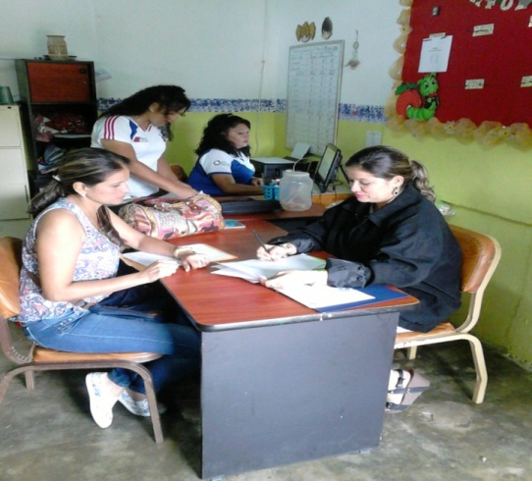

Figura 1. Reunión con personal Directivo
A través del contacto con los representantes, se determinó un proceso de enseñanza aprendizaje de sus hijos bastante débil, lo cual se puede comprobar en procesos de enseñanza aprendizaje no acordes a las exigencias planteadas por el docente, así como curriculares. En este orden de ideas, se mostró y discutió la planificación con la directora de la institución, así como la posibilidad de ejecución. Señalándose el desarrollo de diez actividades en las cuales se trabajaría tanto con personal docente, Padres y representantes, así como los estudiantes de todos los grados.
Ejecución Planificación 2
Objetivo Específico 2: Sensibilizar al personal docente, a través de un colectivo de formación respecto a la importancia de la integración de los padres y representantes en el proceso de enseñanza aprendizaje
Fecha: 01-04-16
Estrategia Educativa: Colectivo de formación como estrategia de orientación y apoyo en control de contexto.
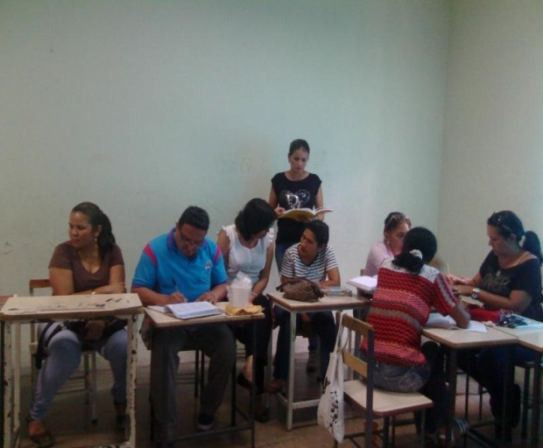

Figura 2. Docentes analizando temas
La evaluación de esta actividad fue de tipo formativa, lográndose evidenciar a través de las opiniones emitidas así como los elementos registrados, que los participantes demostraron interés y preocupación frente a la temática desplegada en este colectivo de formación, pues indicaron que la desvinculación de los padres a los procesos educativos inciden de manera negativa en el rendimiento escolar del estudiante. Asimismo, se verificó con satisfacción el compromiso demostrado por el grupo en el desarrollo de actividades que permitan transformar esta realidad problemática, para lo cual hubo aporte de ideas para desarrollar en el aula, escuela y comunidad.
Ejecución Planificación 4
Objetivo Específico 4: Desarrollar una actividad de concienciación, respecto a la importancia de la integración de los padres y representantes en el proceso de enseñanza aprendizaje.
Fecha: 14-04-16
Estrategia Educativa: Estrategia de orientación e integración.

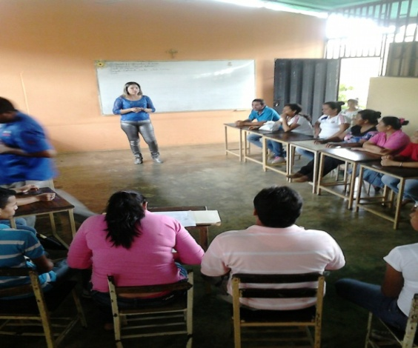

Figura 3. Directora de la institución orientando a los Padres
Hubo una nutrida asistencia de los padres, pudiéndose constatar con ello que fue bastante efectiva la estrategia de convocatoria efectuada por los docentes en la semana anterior; asimismo los padres demostraron preocupación en los temas desarrollados concretándose aportes interesantes según sus perspectivas para el mejoramiento de los procesos educativos en enseñanza y aprendizaje.
Ejecución Planificación 5
Objetivo Específico 5: Involucrar a los padres y representantes en el desarrollo de una clase participativa sobre el empleo de material reusable, como una estrategia educativa de integración en el proceso de enseñanza aprendizaje.
Fecha: 20-04-16
Estrategia Educativa: Estrategia de orientación e integración.
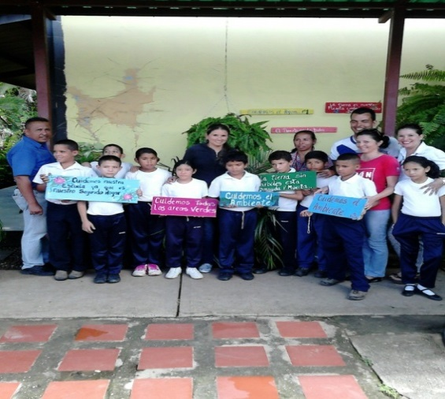
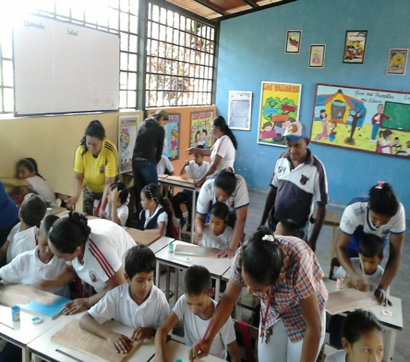

Figura 4. Estudiantes y Padres elaborando Figura 5. Estudiantes, Padres y Docentes
Carteles de conservación con material reusable mostrando sus trabajos elaborados
Se desarrolló una clase participativa, referida al cuidado del medio ambiente y la reutilización de material. se propiciaron intervenciones de estudiantes y padres respecto al tema, con relación a lo cual citaron algunos ejemplos de reutilización aprovechando materiales de desecho como la elaboración de materos, material escolar, abono orgánico, entre otros aspectos de significación dentro de la temática abordada. se pudo evidenciar que el contacto vivencial representante y estudiante en un espacio educativo, produce en el niño motivación y entusiasmo, manifestándose en los niveles de creatividad. La contribución al tema así como el compromiso demostrado por los padres en esta actividad superó las expectativas planteadas.
Ejecución Planificación 8
Objetivo Específico 8: Ejecutar con padres, representantes y estudiantes una clase participativa referida al ahorro energético, como una estrategia educativa de integración en el proceso de enseñanza aprendizaje.
Fecha: 17-05-16
Estrategia Educativa: Estrategias de Gestión educativa e integración.
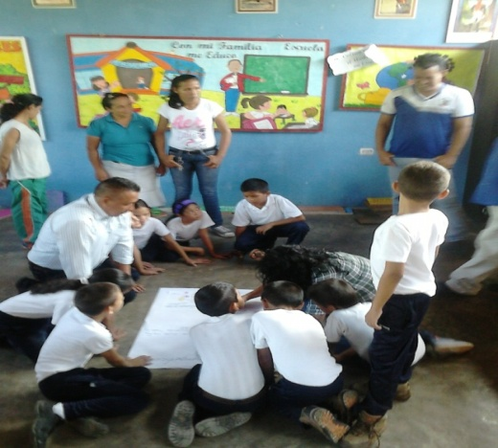
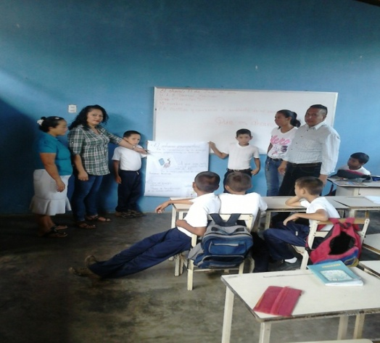

Figura 6. Estudiantes, Padres y Docentes elaborando Figura 7. Padres y estudiantes exponiendo
Material instruccional tema del ahorro energético

Se orientó que cada padre debía conformar un equipo con su hijo, así como con otros estudiantes que no tuviesen a su representante en ese momento y preparar una breve exposición referida al ahorro de energía acompañada con la elaboración de información en una lámina de papel bond. De esta manera se conformaron los grupos de trabajo, quienes con la asesoría constante de la investigadora y docente de aula, fijaron las pautas sobre el tema a desarrollar y elaboraron su recurso instruccional. Hubo una nutrida participación de los padres quienes manifestaron a la investigadora el agrado de haber sido invitados, así como la verificación de aprendizajes significativos en sus hijos.
4. Aproximaciones Finales
La ausencia de procesos comunicacionales efectivos dirigidos a orientar e informar a los padres acerca de la labor educativa y la importancia de su participación en el desempeño escolar de sus hijos, es un aspecto que puede conducirlos a considerar como innecesaria su participación activa en el proceso educacional. Este aspecto condujo la presente investigacion, de la cual se pudieron establecer las siguientes aproximaciones:
En la Unidad Educativa Bolivariana “Samuel Robinson”, el tipo de estrategias educativas desarrolladas para propiciar la integración de los padres y representantes en el proceso de enseñanza aprendizaje, obedecían a orientaciones en el aula mientras se efectuaban reuniones con este grupo de la comunidad educativa, más allá de esto no se establecía otra estrategia, pues los docentes argumentaban un bajo índice de asistencia de los padres a la institución.
Por otra parte, la vinculación de los padres y representantes en el proceso de enseñanza aprendizaje de sus hijos en esta institución educativa era bastante débil, lo cual era posible comprobar en procesos de enseñanza aprendizaje no acordes a las exigencias planteadas por el docente, así como curriculares.
En función de lo expuesto y dada la naturaleza metodológica empleada, se planificaron y ejecutaron una serie de actividades apoyadas en estrategias educativas para la integración de los padres y representantes en el proceso de enseñanza aprendizaje, en la Unidad Educativa Bolivariana “Samuel Robinson”, parroquia El Socorro, municipio Cruz Paredes del Estado Barinas.
De una manera progresiva se fue incorporando a padres, docentes y estudiantes, en acciones educativas que les permitiera compartir perspectivas hacia la construcción de aprendizajes significativos, de tal manera, que brindara la oportunidad al representante de vivenciar de manera práctica el acompañamiento a su hijo, así como comprobar que no necesariamente debe contar con una preparación académica específica, sino motivar a su representado.
Asimismo, es pertinente acotar la verificación de un progreso sucesivo en los niveles de participación de los padres a lo largo de la ejecución del plan acción, hubo una notable asistencia en todas las actividades, este hecho reflejó un impacto positivo en la perspectiva transformadora pretendida para la investigacion.
También se pudo evidenciar el avance importante en los procesos de enseñanza aprendizaje en todos los grados, esto fue expresado por los docentes y verificado de manera vivencial. Además de ello, se pudo evidenciar que el contacto directo del representante y estudiante en un espacio educativo, fue ocasionando en el educando motivación y entusiasmo, manifestándose en los niveles de creatividad en cada uno de los eventos. Aspectos que proporcionaron resultados que superaron las expectativas de la investigacion.
5. Bibliografía
Amarista, M. y Camacho, M. (2009). Planificación Instruccional. Segunda Edición. Fondo Editorial UNELLEZ. Barinas, Venezuela.

Cáceres (2008). Clave para una Educación de Calidad. Editorial Kapeluz, Buenos Aires.
Cova, C. (2013). Estrategias de enseñanza y aprendizaje empleadas por los docentes. Trabajo de grado no publicado. Universidad de Oriente. Cumaná.

Epstein, J. (2008).Participación de la Escuela y la Familia. sexta edición. Nueva York: MacMillan.

Flores, R. (2014). Principios y enfoques metodológicos de la Investigacion-Acción-Participativa desde el ámbito social Etnográfico-Cualitativo. Ediciones Nueve 12, c.a. Segunda Edición. Caracas. Autor.

García, A. (2011).Organización Escolar y Familia. Proyecto Docente de Catedrático de Escuela Universitario de la Universidad de las Palmas de Gran Canaria. Las Palmas de Gran Canaria. Inédito.

Martínez, M. (2015). Ciencia y Arte en la Metodología Cualitativa. México: Trillas.

Pereira, M. (2007). Prácticas Efectivas en la Familia. [Artículo en línea]. Disponible en: http//www. Educa.Madrid. org.// portal. Com. Http. [Consulta: 2017, febrero, 2].

Rodríguez, M. (2012). Estilos comunicacionales. (2da. ed). Caracas: Planeta

Rojas, B. (2014). Investigación Cualitativa. Fundamentos y praxis. Segunda Edición. FEDEUPEL. Caracas, Venezuela.

Sandín, M. (2010) Investigación Cualitativa en Educación. Fundamentos y Tradiciones. Editorial McGrawHill. Madrid, España.

Enviado: 15 de diciembre de 2017.

